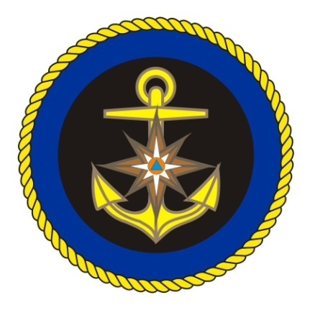
Информация ГИМС о предоставлении консультаций по благоустройству и эксплуатации ледовых переправ.

Усольский инспекторский участок Центра ГИМС ГУ МЧС России по Иркутской области, информируют население муниципальных образований Усольского района и г. Усолье-Сибирское, о предоставлении консультаций по вопросам соблюдения обязательных требований предъявляемых к ледовым переправам.
Консультацию можно получить по адресу:
665458, Иркутская область, г.Усолье-Сибирское, ул. Куйбышева д.5 (здание ПСЧ 56).
Телефон (839543) 3-20-74, E-mail: gims_usolie@38.mchs.gov.ru

